机电测试上位机

使
用
说
明
书

目 录
一、软件使用整体介绍 3
二、软件及驱动安装过程 3
三、测试设备与工控机连接 3
四、软件操作流程 3
五、附加功能说明 9
六、注意事项 9
六、常见故障处理 10

一、软件使用整体介绍
1、功能特点
- 本软件采用C++MFC编写，使用与设置灵活；
- 能够计算并显示电机测试的相关参数，每一种参数显示都有数字和数轴表示，其中，电机电流、力矩波动性、转速也可以曲线显示其变化规律，使之观察更为清晰；
- 能够显示角度传感器的角度变化规律，所处的象限，正反转等情况；并提供角度精度评估功能
- 电机和圆感应同步器同时显示，同在一个模式下。旋转变压器单独显示，为另一个模式。而绝对式圆光栅无论在电机/圆感应模式还是在旋转变压器模式下都可实时显示。
- 软件能实时保存界面所显示的数据，比如电流，转速，角度等。
- 由于被测对象过多，操作步骤繁杂，为此，加入了工具栏，便于操作；
2、配置要求
 | 推荐配置
CPU | PIII400MHz
内存 | 1G
硬盘 | 10G
操作系统 | Windows XP 或Windows 7 X32，64位

二、软件及驱动安装过程
软件是绿色免安装版。由于软件在编写过程中，截图和调用第三方串口的路径都是预先设定好的，建议用户不要移动软件所在位置，以免出错。
首次使用请先安装串口R232驱动程序及软件依赖包。
驱动程序包在“硬件驱动”文件下。软件依赖包在“控件注册”文件下，具体安装方式，可以参照“控件注册”文件下的“安装路径“文档

三、测试设备与工控机连接
将串口电缆的RS485的一端接入测试设备相应接口，USB一端接入工控机前面板的USB口。

四、软件操作流程

1.串口设置
打开软件后，首先进行串口设定，如图1所示，点击工具栏上：串口设置 按钮弹出如图2所示对话框。这里需要设定串口号。如果不清楚串口号是多少，请打开设备管理器—端口查看。如图3所示。

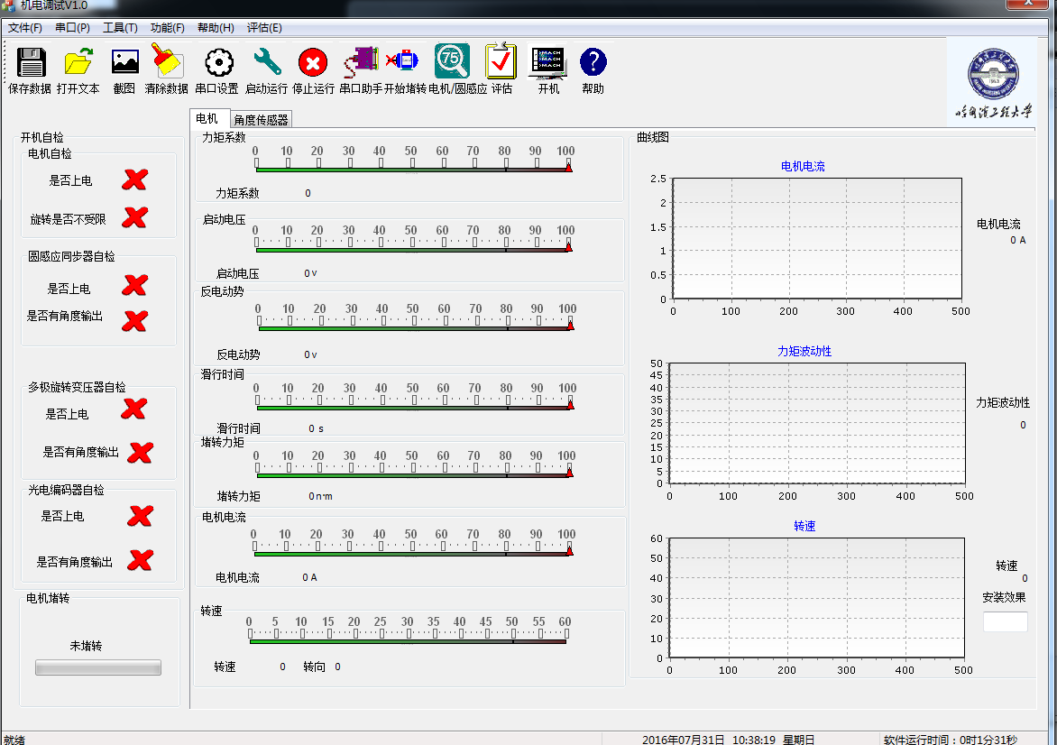
图1.软件界面图
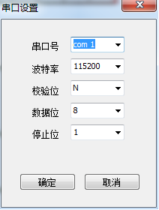
图2.串口设置界面

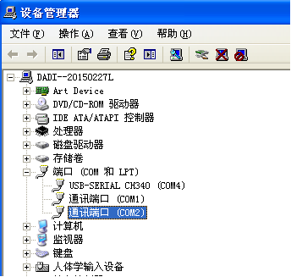
图3.设备管理器查看串口号
2. 软件上电初始化
软件每次启动之后，首先要进行软件上电初始化检测。具体操作：点击软件工具栏中：开机 按钮。弹出如图4所示对话框。系统默认的是 电机及圆感应模块的自检工作。如果要在电机及圆感应模式下运行，直接点击确定按钮。
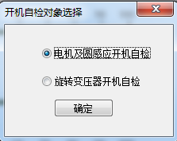
图4.开机自检选择
软件弹出如图5所示进度条，进度条满后，系统即进入电机及圆感应自检模式状态
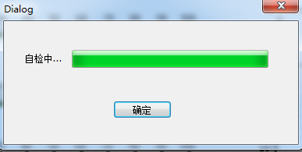
图5.开机自检初始化进度条
如果要进入多极旋变开机自检模式。则在图4中选择第二项：旋转变压器开机自检 即可

3.系统各模块显示
3.1 电机参数检测
（1）在第二步中开机自检环节如果选择： 电机及圆感应开机自检。系统进入电机及圆感应检测模式。但此时界面显示没有数据。需要电机按钮：启动运行 进入显示模式。点击 启动运行按钮后弹出如图6所示对话框。因为此时是电机及圆感应模式，而要想显示电机对应的参数需要知道电机的堵转电压和堵转电流值。所以，此时在正常显示之前，需要先进行电机参数初始化。

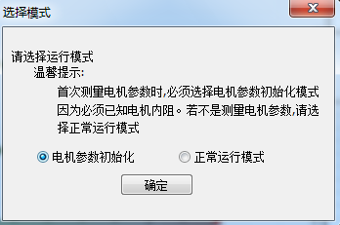
图6.模式选择
（2）选择 电机参数初始化 点击 确定。进入如图7所示界面。
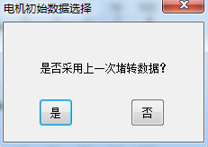
图7.电机初始化数据选择
（3）如图7所示。在首次进行电机测试的时候，由于没有保存堵转数据，故需要选择 “否”下一次测试，电机型号不变的话，堵转数据已经保存，电机是“是”可自动调用历史数据。
（4）上一步如果选择是 “否”。会显示如图8所示对话框。该对话框提示了用户下一步应该如何操作。
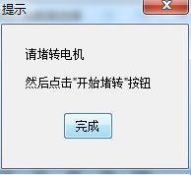
图8.堵转操作提示
（5）在图8所示的对话框电机 完成。此时用扳手控制电机旋转轴，进行堵转操作。注意：此时一定要在确认电机堵转轴已经处于堵转状态之后，才能点击软件工具栏中的 开始堵转 按钮
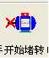
图9
（6）点击完 开始堵转 按钮之后。软件左下角的进度条会显示堵转数据采集的进度。当进度条显示堵转完成之后，会跳出如图11的对话框。电机是即可。此时堵转正式结束，扳手堵转电机的动作在此时可以停止。让电机进入正常运行状态。
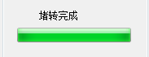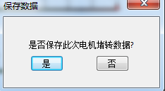
图10 图11
（7）电机 启动运行 然后选择 正常运行 模式。即进入电机的正常显示状态。
3.2 圆感应同步器角度显示
因为圆感应同步器是和电机模式同时运行的，故在上一步电机参数显示的模块，也可以同时进行圆感应同步器的显示。因为当前没有实际的圆感应同步器设施，本设计只给出了圆感应同步器的硬件系统接口。

3.3 旋转变压器角度显示
如果在开机自检下 选择 旋转变压器开机自检。进入旋转变压器模式。此时点击 工具栏上 启动运行 按钮。在出现的对话框选择 正常运行模式。即进入旋转变压器显示模式。

3.4雷尼绍绝对式圆光栅
不管在电机/圆感应模式还是旋转变压器模式，此模块都可以正常运行。
3.5 运行模式转换
点击工具栏上 如图12所示按钮，可以在 旋转变压器和电机/圆感应同步器之间进行切换。注意：这两种模式不能同时运行，只能通过点击 按钮来选择不同的模式。
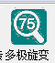 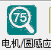、
图12
4.评估
评估分为电机评估和角度评估模块。其中电机评估这里问题复杂，暂时没有进一步的设计说明，这里仅给出 角度传感器评估的设计说明。
（1）首先选择 角度传感器模式，并把软件的界面切换到 角度传感器 界面。确保角度显示常。点击软件工具栏中的 评估 按钮。如图13

图13
（2）进入如图14所示界面。然后选择 测角评估

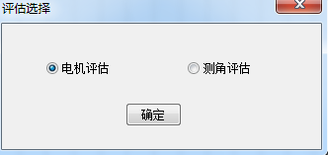
图14.评估模式选择
（3）进入图15所示界面

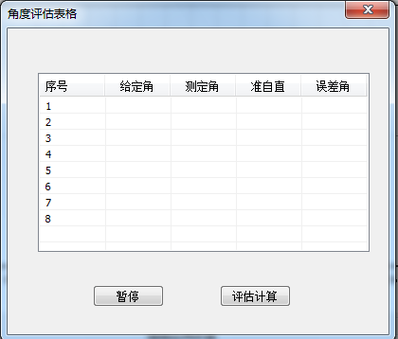
图15 角度参数输入及评估计算
在此界面下，分别手动输入 给定焦，测定角和准自直的值。其中 暂停 按钮可以选择让角度暂停显示，以方便数据的精确输入。全部数据输入完毕后，点击 评估计算 按钮。
（4）进入如图16所示界面。首先输入 评估阈值设定值。以便在确定评估合格与否的标准。阈值输入完毕以后，此时可点击按钮：开始评估。图15即显示 角度误差曲线和对应的评估结果：(合格/不合格).

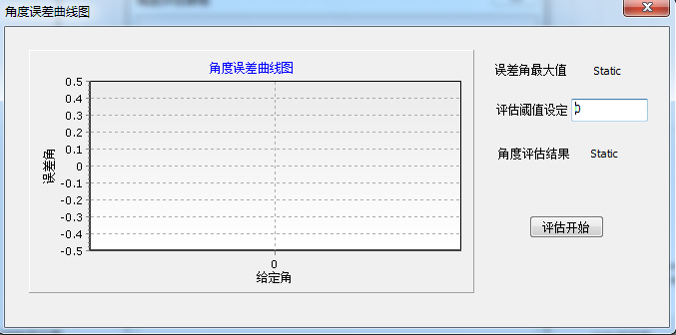
图16 评估结果显示

五、附加功能说明
1.调用外部串口
如果软件不显示数据，可以点击 工具栏上的 串口助手 按钮。调用外部串口，来检测是否有数据传输。若无数据传输，检查USB串口线即可。
2.保存数据功能
软件可以实时保存数据，如若要保存数据，只需点击 工具栏上 “保存数据” 按钮。即开始数据保存。再次点击该按钮，数据保存结束。数据保存的结果在 软件文件中的 “机电调试数据.txt”文档。
3. 截图功能
点击工具栏上 “截图“ 按钮.可保存界面截图。
4. 停止运行和打开文本功能

六、注意事项
1.软件使用前，请仔细阅读使用说明书。
2.软件操作需严格遵循操作步骤来，特别是堵转部分，操作人员一定要严格按照操作步骤进行，否则无法得到准确的测量数据。
3.测试设备，请妥善放置，不能在震动，潮湿的环境下运行。
4.本系统需配专人管理和操作，操作人员应具备必要的计算机操作经验。
5.非专业人员不得随意拆卸系统的各个部件，不得随意更改和删除软件的文件或文件夹。

常见故障处理
1.串口号选择正确，却接收不到数据。
解决方法：将USB接线换一个USB口接入，在重新选择串口号。
2.从“电机/圆感应”切换到“多级旋变”状态不成功。
解决方法：切换之前多等几秒，再切换。
3.堵转电机后不久软件死机。
解决方法：堵转电机完成后，将测速编码器安装在电机转轴上。

